ریحانه سلیمانی تاریخ13/06/1402

|  |  |
| --- | --- |
| نوع محتوا: | خبر |
| دسته بندی محتوا: |  |

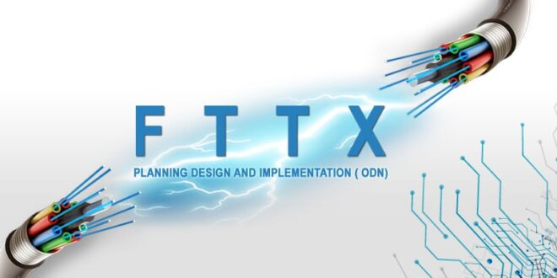

**حوزه اقتصاد دیجیتال با تجهیزات ارتباطی به کمک اشتغال زایی آمد.**

ایجاد شغل و ثروت در حوزه‌های اقتصاد دیجیتال باید مورد توجه مسئولین و مردم واقع شود، زیرا این بخش از اساسی ترین و پول‌سازترین حوزه‌های اقتصادی است.

حوزه ارتباطات و فناوری اطلاعات با تولید نرم‌افزارهای مختلفی در پارک علم و فناوری بیان کرده طی دو سال گذشته با مسئله نظارت مشکل داشتیم که سعی شد در این حوزه مردم وارد این پروژه شوند و به سمتی پیشرفت کنیم که اطلاعاتی را که در اختیار مردم قرار دهیم که روند این پیشرفت روند صعودی باشد.

باید بتوانیم در حوزه اقتصاد دیجیتال فرصت های شغلی ایجاد کنیم و در خصوص سرویس شهر هوشمند اگر شهرداری پای کار بیاید خدماتی مانند حمل‌ونقل نیز وارد این حوزه خواهد شد.

برای این‌ که در حوزه اشتغال دانش‌ بنیان انرژی بیشتری صرف شود باید تلاش کرد تا به نتیجه رسید و اقدامات هدفمند و با برنامه داشت، تقویت و توسعه کسب ‌وکار حوزه ICT از راهکارهای مهم تقویت سازمان نظام صنفی رایانه ‌ای است تا این مجموعه قوی‌تر از قبل عرض اندام کند.

اولویت اقتصاد دیجیتال در حوزه تولید محتوا در فضای مجازی و کشاورزی هوشمند تدوین شد که در گام اول می‌توانیم دسترسی‌های پرسرعت را برای کسب‌ وکارهای خصوصی فراهم کنیم و برای پارک های علم و فناوری نیز دسترسی پرسرعت فراهم شود.

پهنای باند استان زنجان 207 گیگا بیت بر ثانیه است و متوسط مصرفی آن 80 گیگابایت است که بین ظرفیت موجود در این استان و بهره‌برداری از آن فاصله وجود دارد.

همچنین با حمایت وزارت ارتباطات و فناوری اطلاعات برای توسعه فیبر نوری در استان اقداماتی صورت‌گرفته که گام‌های اولیه آن انجام‌شده و امروز آغاز پروژه‌های FTTX را خواهیم داشت که آیین‌نامه تبصره هیجده متناسب با ظرفیت کسب ‌وکارهای استانی نبود و این زمینه شرمنده کسب ‌وکارهای استان شده‌است و برخی از پروژه‌های اصلی دولت الکترونیک عمدتاً توسط شرکت‌های استانی انجام می‌شود مانند پروژه‌های زیرساخت داده‌های فضاپیمای STI و پروژه‌های مدیریت زمین و غیره که پیمانکار آن‌ها شرکت‌های تولیدات تجهیزات فیبرنوری و ارتباطی است هستند.

[خبرگزاری ایسنا](https://www.isna.ir/news/1402060603952/%D8%A7%DB%8C%D8%AC%D8%A7%D8%AF-%D8%B4%D8%BA%D9%84-%D9%88-%D8%AB%D8%B1%D9%88%D8%AA-%D8%AF%D8%B1-%D8%AD%D9%88%D8%B2%D9%87-%D8%A7%D9%82%D8%AA%D8%B5%D8%A7%D8%AF-%D8%AF%DB%8C%D8%AC%DB%8C%D8%AA%D8%A7%D9%84-%D9%85%D9%88%D8%B1%D8%AF-%D8%AA%D9%88%D8%AC%D9%87-%D9%82%D8%B1%D8%A7%D8%B1-%DA%AF%DB%8C%D8%B1%D8%AF)

|  |  |
| --- | --- |
| کلمات کلیدی | FTTX ، ICT، تجهیزات فیبرنوری |

مدیرعامل: آقای مهندس بگلو تاییدکننده: مریم اثناعشری